Графическая работа по теме Зубчатые передачи выполняются на чертежной бумаге формата А4.

Критерии оценивания графических работ
Графические работы по завершению должны быть оформлены в соответствии с требованиями ЕСКД и оцениваются преподавателем по следующим критериям:
- правильность выбора масштаба чертежа;
- рациональность и гармоничность размещения отдельных изображений и видов на поле листа, соблюдение требуемых отступов между изображениями, размерными линиями, рамкой чертежа;
- соответствие элементов чертежа (линий, надписей, размеров, вспомогательных элементов) требованиям стандартов ЕСКД;
- правильность выполнения чертежа и отсутствие грубых ошибок при проецировании видов детали (лишние или пропущенные линии, проекционные связи между видами и элементами видов и т. п.);
- аккуратность и опрятность выполнения работы.

Задание: выполнить чертеж цилиндрической зубчатой передачи
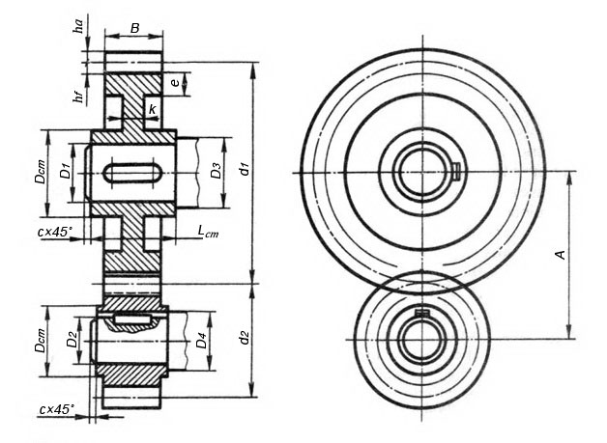
m - модуль (задан в таблице вариантов);
z₁ - количество зубьев большого колеса (задано в таблице вариантов);
z₂ - количество зубьев малого колеса (задано в таблице вариантов);
d₁ и d₂ - делительные окружности зубчатых колес:
d₁ = z₁m; d₂ = z₂m;
D₁ и D₂ - диаметры шеек валов (заданы в таблице вариантов);
D₃ и D₄ - диаметры валов: D₃ = 1,2D₁; D₄ = 1,2D₂;
с - размер фаски на валу:
с = 1,5...3 мм (в зависимости от размера вала);
h_{a} - высота головки зуба: h_{a} = m;
h_{f} - высота ножки зуба: h_{f} = 1,2m;
е - толщина обода зубчатого колеса: е = (2...3)m;
В - ширина зубчатого колеса: В = (8...10)m;
k - толщина диска зубчатого колеса: k = В/3;
L_{ст} - длина ступицы зубчатого колеса:
L_{ст} = (1,2...1,5)D.
D_{ст} – наружный диаметр ступицы зубчатого колеса:
D_{ст} = 1,5D.

№ варианта | m | z₁ | z₂ | D₁ | D₂
1 | 4 | 25 | 15 | 22 | 18
2 | 4 | 30 | 14 | 26 | 18
3 | 5 | 22 | 14 | 26 | 22

